Créer une machine virtuelle Born2beroot
Pour créer notre machine virtuelle Born2beroot, il va nous falloir deux choses :
- Oracle VirtualBox qui est déjà installé sur les ordinateurs de 42. Sinon, on peut le télécharger depuis le site officiel. Au moment de rédaction c’est la version 6.1.
Et voilà, nous avons notre machine virtuelle !
- L’image disque de Debian qu’on peut télécharger depuis le site officiel. Au moment de la rédaction c’est la version 11.2.0. L’ISO qui se termine avec « amd64-netinst.iso » suffit.
Une fois VirtualBox installé, on peut commencer l’installation.
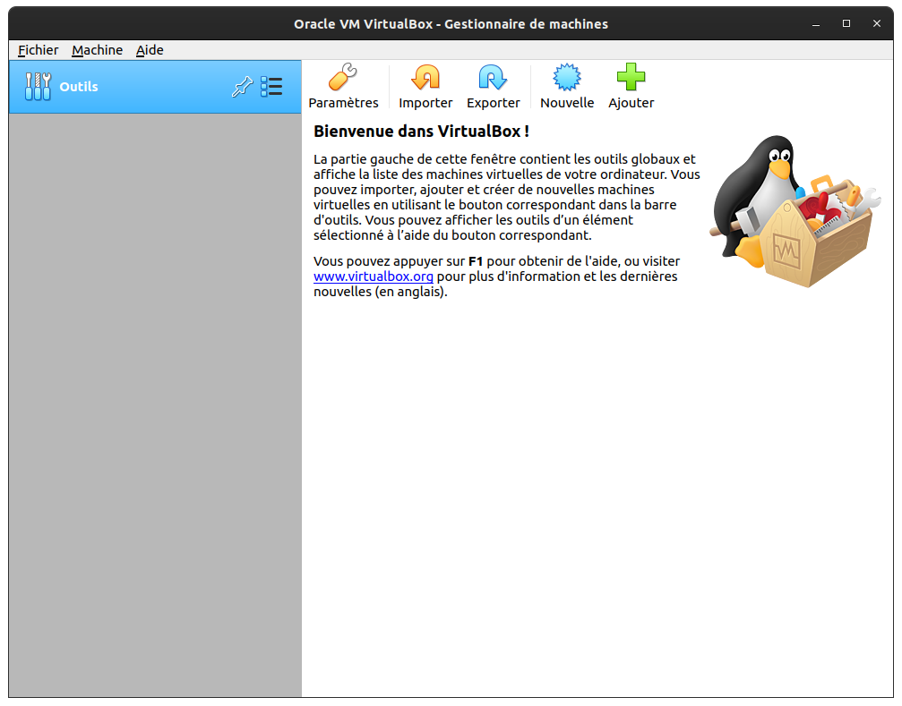
En haut de la fenêtre d’accueil de VirtualBox, cliquer sur Nouvelle pour commencer.
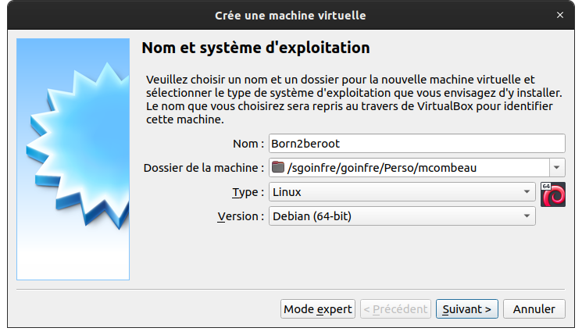
Nommons la machine et décidons où l’installer. Sur les ordinateurs de 42, il est préférable de créer la machine virtuelle dans /sgoinfre/goinfre/Perso/mon_login par souci d’espace. Sinon, il est possible de l’installer sur une clef USB assez volumineuse ou un disque dur externe pour pouvoir la transporter plus tard.
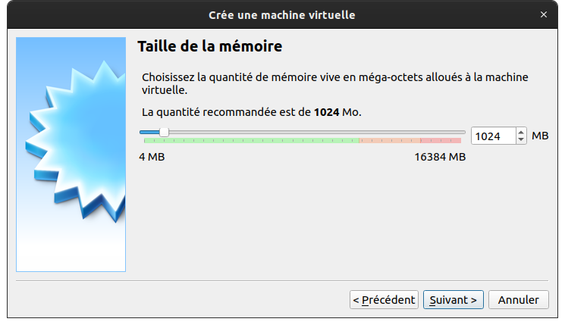
Pour la taille de mémoire, on peut laisser la valeur par défaut, 1024 Mo.
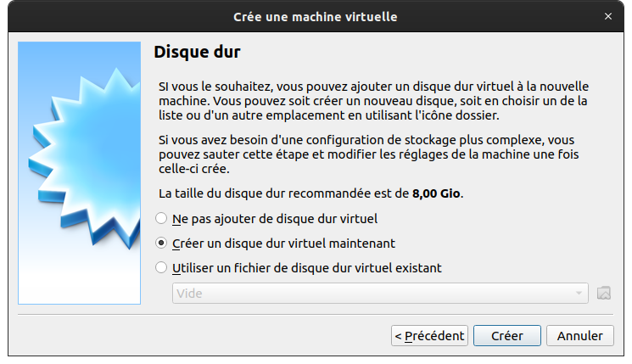
On veut maintenant créer un nouveau disque dur virtuel.
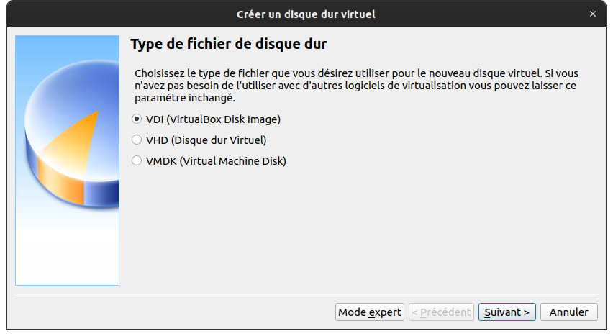
Un VirtualBox Disk Image nous convient très bien.
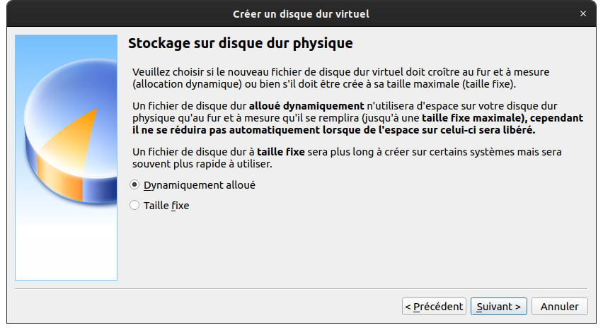
On peut laisser le disque dur être alloué dynamiquement.
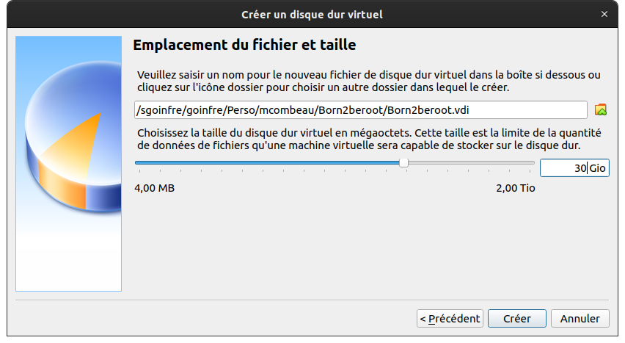

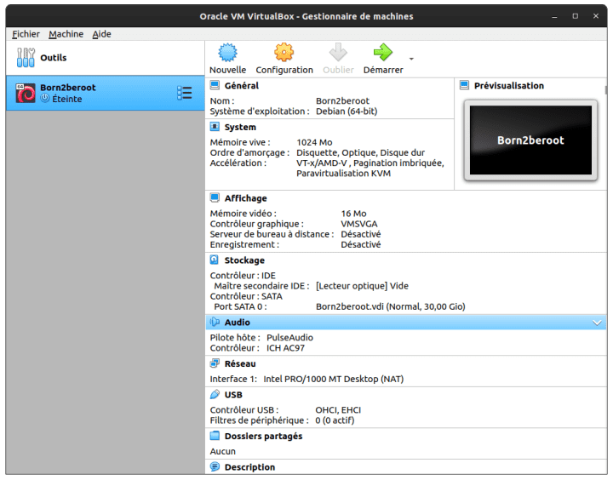
Pour la taille du disque dur, 12GB suffit, mais si l’on souhaite faire les bonus, il vaut mieux demander 30GB.

Et voilà, nous avons notre machine virtuelle !

